LAPORAN PROJECT
ANALISIS PERANCANGAN PERANGKAT LUNAK
PEMINJAMAN BUKU DIGITAL

PROGRES PROJEK:
TAHAP 09 – PEMBUATAN RELASI ANTARCLASS.



Disusun Oleh:
HAFIZH ARYA S KUSUMA (2400018177)
MOH WAHYUDIN HUDA (2400018136)
FEDLY FERNAND L (2400018157)
ANDREAN VIKY O (2400018151)

PROGRAM STUDI S1 INFORMATIKA
FAKULTAS TEKNOLOGI INDUSTRI
UNIVERSITAS AHMAD DAHLAN
2026

Tabel Jobdesk
Nama Anggota | Jobdesk
Hafizh Arya S Kusuma (Ketua) | Manajemen Relasi User-Transaksi: Mengimplementasikan relasi One-to-Many antara User dan Transaksi serta memastikan foreign key id_user berfungsi dengan benar.
Moh Wahyudin Huda (Anggota) | Manajemen Relasi Buku-Kategori: Bertanggung jawab atas relasi Many-to-One antara Buku dan Kategori, serta implementasi foreign key id_kategori pada class Buku.
Fedly Fernand Latuperissa (Anggota) | Manajemen Relasi Transaksi-Buku: Mengatur relasi Many-to-One antara Transaksi dan Buku serta memastikan id_buku menjadi foreign key yang valid di dalam class Transaksi.
Andrean Viky Orlando (Anggota) | Generalisasi & Kontrol Admin: Mengelola class Admin dengan akses kontrol penuh (CRUD) terhadap class Buku dan validasi status pada class Transaksi.

LAPORAN RANCANGAN RELASI ANTARCLASS
Dalam tahap ini, dilakukan perancangan hubungan logis antar objek untuk memastikan alur data berjalan konsisten sesuai dengan diagram yang telah dibuat sebelumnya.

1. Deskripsi Relasi AntarClass
- User ke Transaksi (Association - One-to-Many):
Satu user dapat memiliki banyak objek transaksi peminjaman. Relasi ini bersifat One-to-Many, di mana setiap transaksi wajib terikat pada satu user sebagai peminjam (foreign key: id_user).
- Buku ke Kategori (Association - Many-to-One):
Setiap buku dalam sistem harus dikategorikan agar mempermudah pencarian. Banyak buku dapat dikelompokkan ke dalam satu kategori yang sama.
- Transaksi ke Buku (Association - Many-to-One):
Satu transaksi peminjaman dapat merujuk pada satu buku, namun satu buku dapat muncul dalam berbagai riwayat transaksi peminjaman yang berbeda.
- Admin ke Sistem (Generalization/Control):
Admin memiliki akses kontrol penuh (CRUD) terhadap class Buku dan validasi status pada class Transaksi.

2. Multiplicity
- User (1) -- (*) Transaksi: Seorang pengguna dapat melakukan peminjaman berkali-kali.
- Buku (1) -- (*) Transaksi: Satu judul buku dapat dipinjam oleh banyak user dalam waktu yang berbeda.
- Kategori (1) -- (*) Buku: Satu kategori menaungi banyak judul buku.

3. Matriks Relasi (Foreign Key)
Class Utama | Class Terkait | Tipe Relasi | Keterangan
User | Transaksi | Association | id_user di Transaksi
Buku | Transaksi | Association | id_buku di Transaksi
Kategori | Buku | Association | id_kategori di Buku

4. Diagram Relasi
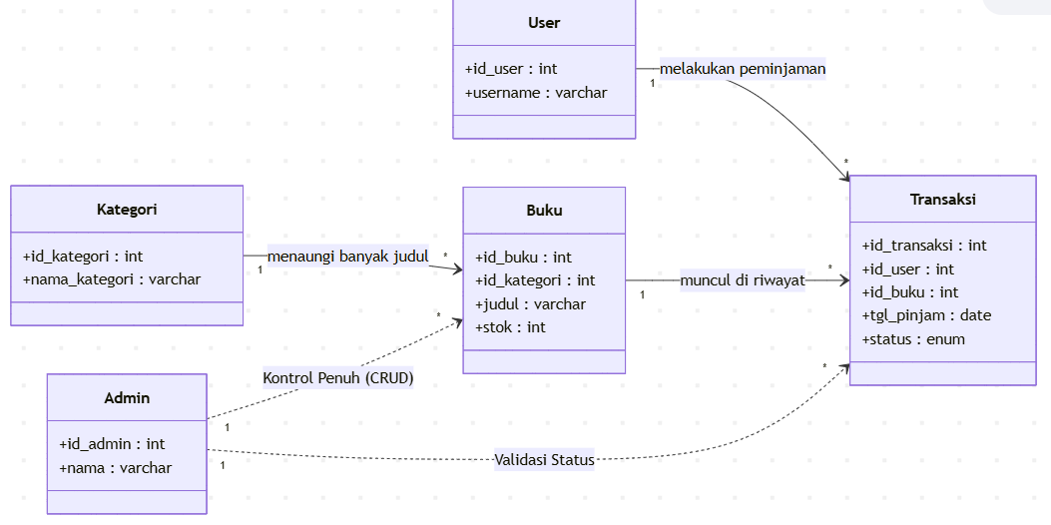
Kesimpulan dan Penutup
Berdasarkan rancangan relasi antar-class yang telah disusun, Sistem Peminjaman Buku Digital memiliki hubungan logis yang konsisten antar objek untuk memastikan alur data berjalan dengan tepat. Pembagian tanggung jawab dalam tim melalui jobdesk yang terstruktur memastikan setiap class mulai dari User, Buku, Kategori, hingga Admin dapat diimplementasikan dengan fokus yang jelas.
Relasi antar-class telah dirancang dengan menetapkan multiplicity yang spesifik, di mana satu User dapat melakukan banyak Transaksi, setiap Transaksi merujuk pada satu Buku, dan setiap Buku dikategorikan dalam satu Kategori. Selain itu, pemanfaatan foreign key dalam matriks relasi memastikan integritas data tetap terjaga, sementara akses kontrol penuh (CRUD) oleh Admin terhadap data Buku dan status Transaksi menjadikan sistem lebih terkendali dan akurat.
Secara keseluruhan, rancangan relasi antar-class ini telah memenuhi kebutuhan fungsional Sistem Peminjaman Buku Digital dan menjadi landasan yang kuat untuk proses implementasi serta pengembangan sistem di masa mendatang.

